**GARANTOVANÁ NABÍDKA – ODLEHČOVACÍ SLUŽBA**

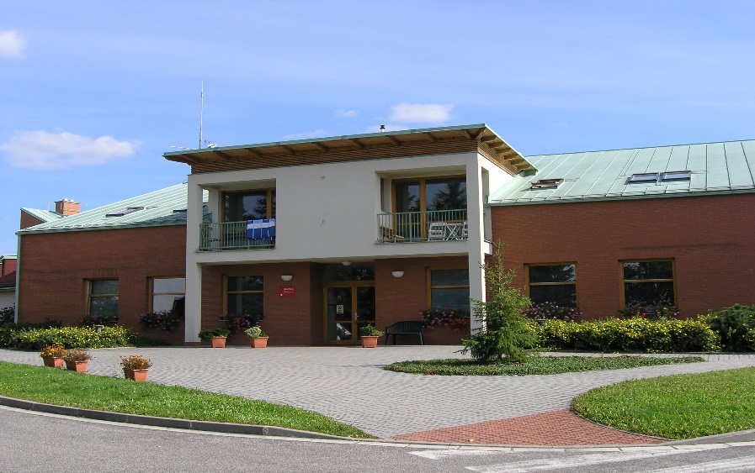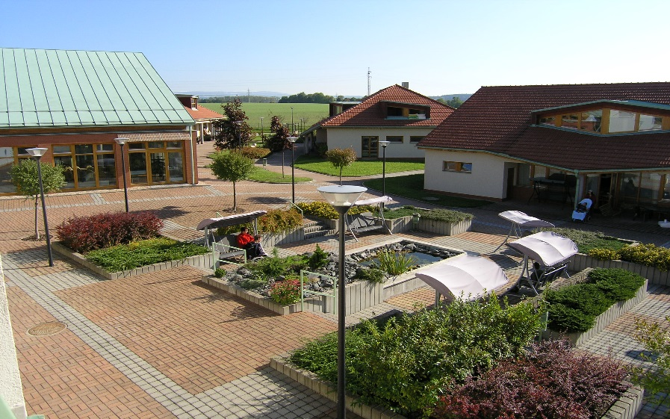

**Poslání služby**

Posláním odlehčovací služby je umožnit pečující osobě nezbytný odpočinek a klientovi takovou podporu, která zajistí poskytování kvalitních služeb v souladu s garantovanou nabídkou služeb poskytovatele, a zároveň co nejméně zatížit klienta nepřítomností pečující osoby, změnou prostředí a změnou průběhu běžného života.

|  |  |
| --- | --- |
| **Název poskytovatele** | Domečky Rychnov nad Kněžnou |
| **Druh služby** | Odlehčovací služba |
| **Forma služby** | pobytová |
| **Název zařízení a místo poskytování** | Domečky Rychnov nad Kněžnou  Jiráskova 1612  51601 Rychnov nad Kněžnou |
| **Kapacita** | 4 lůžka |

**Informace o službě**

**Cíle služby**

* Umožnit pečující fyzické osobě nezbytný odpočinek.
* Podpořit pečující fyzické osoby formou odlehčení a umožnit jim, aby jejich blízká osoba nacházející se v nepříznivé sociální situaci mohla za jejich podpory zůstat co nejdéle ve svém přirozeném prostředí a vztazích.
* Zvyšovat kvalitu individuálně poskytovaných odlehčovacích služeb.
* Zvyšovat spokojenost klientů a pečujících osob s využíváním smluvených služeb.
* Zajištění dostatečného počtu kvalifikovaných a motivovaných zaměstnanců.

**Základní principy při poskytování služeb:**

* respektování lidských práv uživatelů a jejich dodržování
* individuální přístup ke každému uživateli
* flexibilita – služba se přizpůsobuje potřebám uživatele podle konkrétních potřeb a cílů stanovených v individuálním plánu
* služby nejsou uživatelům poskytovány plošně tj. uživateli jsou poskytovány jen úkony, které opravdu potřebuje a požaduje
* zachování lidské důstojnosti, soukromí a partnerských vztahů
* respektování volby uživatele, včetně podstoupení určité míry rizika (např. vycházky)
* maximální podpora uživatele k samostatnosti a odpovědnosti sami za sebe
* etický přístup kvalifikovaného personálu
* respektovat soukromí a důstojný život uživatelů
* podpora samostatnosti, soběstačnosti uživatelů
* možnost uplatňování vlastní vůle uživatelů
* ochrana osobních údajů, dat a informací ze služby
* umožnit lidem v nepříznivé sociální situaci využívat potřebné služby a zůstat součástí místního společenství.

**Cílová skupina**

**Služba se poskytuje klientům s mentálním nebo kombinovaným postižením ve věku od 3 do 65 let, o které jinak pečuje v jejich přirozeném sociálním prostředí blízká fyzická osoba (zejm. rodič, sourozenec, manžel). Služba je poskytována na základě zajištění nezbytného odpočinku nebo umožnění zařízení nezbytných záležitostí (např. hospitalizace), o klienta jinak pečující fyzické osoby.**

**Žadatelé/klienti:**

* nemají potřebnou podporu zajištěnou nebo dostupnou ve svém přirozeném prostředí  pomocí jiných blízkých osob a / nebo běžně dostupných služeb (komunitní, veřejné, sociální, zdravotní, komerční apod.).
* potřebují bez zajištění podpory fyzické pečující osoby až celodenní dohled nebo okamžitou dostupnost sociální služby po celou dobu jejího poskytování,
* potřebují svoji situaci řešit i za pomoci poskytnutí služby ubytování (min. 1 noc),
* nepožadují zajištění a / nebo poskytnutí zdravotních služeb,
* neprojevují v rámci vyjednávání služby, ani při jejím poskytování, opakovaně a vážně míněný nesouhlas s využitím a poskytováním odlehčovací služby,

Služba je poskytována klientům, kteří jsou z Královéhradeckého kraje (vyjma odůvodněných případů, v případě prokázání vazeb i z jiných krajů).

Délka doby odlehčení nesmí přesáhnout v jednotlivém případě délku 1 měsíce a celkem v jednom roce opakovaně více jak 3 měsíce (ve výjimečných a odůvodněných případech lze dobu poskytování prodloužit).

Prostředí, ve kterém je služba poskytována

* Služba je poskytována v areálu zařízení Domečky, která zároveň poskytuje služby DOZP.
* Areál zařízení je umístěn v okrajové části města, sousedí s nemocnicí a poliklinikou.
* Lze jej rozdělit na dvě zóny. První zóna slouží k ubytování v domcích (9 domků) a její součástí jsou i administrativní a hospodářská budova. Druhá zóna je odpočinková a slouží i pro sportovní využití. Obsahuje větší travnaté plochy, vzrostlé stromy, hřiště, větší altán. Za zařízením jsou zemědělská pole. Pozemek, na kterém leží objekt zařízení, je majetkem Královéhradeckého kraje.
* Služba je poskytována v domácnosti č. 9 – 1x dvojlůžkový pokoj, bezbariérový s vlastní koupelnou. 1x dvojlůžkový pokoj v patře se společnou koupelnou. Pokoje jsou vybaveny standardním nábytkem.
* Celý areál je bezbariérový

**Jednání se zájemcem o službu**

**Sociální poradenství**

Základní informace jsou poskytovány zájemci nebo jeho rodině při prvním kontaktu se zařízením zejména v těchto případech:

* pečující fyzické osoby budoucího zájemce se informují o službách a o možnostech poskytování služeb
* již z prvního kontaktu se zájemcem, jeho rodinou nebo blízkými osobami vyplývá, že zájemce nespadá do cílové skupiny zařízení,
* Ve výše uvedených případech jsou sociální pracovnicí poskytnuty zájemci základní informace o poskytovaných službách a o dalších možnostech řešení nepříznivé situace, např. kontaktem na další dostupné služby v regionu.

Žadatel o sociální službu může získat potřebné informace:

* Telefonicky: ředitel zařízení Mgr. David Lepka 🖀494 539 570; sociální pracovnice Vendula Rynglová, DiS., Mgr. Eva Hovorková 🖀494 539 572; vedoucí úseku sociální péče Martin Bašek 🖀494 539 573
* Osobně na adrese: Domečky Rychnov nad Kněžnou, Jiráskova 1612, 51601 Rychnov nad Kněžnou
* Na webových stránkách zařízení: [www.domecky-rk.cz](http://www.domecky-rk.cz)
* V tištěné podobě - informační leták

Žadatel musí projevit zájem o poskytnutí služby podáním žádosti, nedílnou součástí žádosti je vyjádření lékaře (vyplní praktický lékař). Žádost a Vyjádření lékaře jsou k dispozici na internetových stránkách zařízení ([www.domecky-rk.cz](http://www.domecky-rk.cz)) nebo v kanceláři sociálních pracovnic. Sociální pracovnice, ředitel zařízení, vedoucí výchovného a zdravotního úseku zhodnotí, zda patří žadatel do cílové skupiny a zda nejsou splněny zákonné důvody pro odmítnutí uzavření smlouvy.

* Pokud uvedené podmínky nejsou splněny, následuje:
* Ukončení jednání s žadatelem o službu.
* Zaslání odůvodnění o zamítnutí služby a vrácení žádosti a vyjádření lékaře
* Sociální poradenství, nabídnutí vhodné sociální služby
* Pokud uvedené podmínky splněny jsou, následuje:
* V případě plné kapacity – odmítnutí zájemce, zařazení do evidence.
* **Sociální šetření -** sociální pracovnice sjedná termín a čas schůzky s žadatelem podle jeho přání a možností - v zařízení nebo v místě bydliště. Rozhovor je směřován tak, aby sociální pracovnice získala potřebné informace (týkající se nepříznivé sociální situace) o žadateli a zároveň žadatel získal pro něj důležité informace o poskytované službě.

*Podrobnější informace jsou uvedeny ve směrnici: Jednání se zájemcem o službu*

**Uzavírání smlouvy o poskytování odlehčovací služby**

* Před nástupem do zařízení je zájemce (popř. jeho opatrovník nebo rodinný příslušník/ pečující osoba) telefonicky kontaktován sociální pracovnicí s upřesněním termínu nástupu, který vyhovuje jemu i poskytovateli.
* V den nástupu je se zájemcem uzavírána písemná smlouva o poskytování sociální služby.
* Smlouva je uzavírána výhradně v písemné formě a je zájemci k dispozici k nahlédnutí předem.
* Smlouvu uzavírá ředitel zařízení vždy ve spolupráci se sociální pracovnicí s opatrovníkem/zákonným zástupcem/klientem
* Kompetentní zaměstnanci komunikují se zájemcem především slušnou a srozumitelnou formou, v rámci profesních dovedností musí zvolit nejvhodnější formu komunikace, popřípadě využít alternativních způsobů, piktogramy, názorné obrázky apod. Při jednání přizpůsobujeme tempo zájemci, důležité věci třeba i několikrát zopakujeme.
* Pokud si to zájemce přeje, je možné přizvat odborníka (psycholog, logoped, speciální pedagog) nebo další osoby jemu blízké.
* Smlouva je upravována vždy pouze písemnými dodatky.

*Podrobnější informace jsou uvedeny ve směrnici: Pravidla pro uzavírání smlouvy o poskytování služeb*

**Plánování, poskytování a přehodnocování průběhu služeb**

* Je sestaven Individuální plán klienta, který vyplní sociální pracovnice společně s klientem/zástupcem klienta/opatrovníkem. Základní podmínkou individuálního plánování je vzájemná interakce a komunikace mezi klientem služby, sociální pracovnicí a klíčovým pracovníkem příp. ostatními členy týmu.
* Úkolem individuálního plánu poskytování sociální služby je zjistit potřebný rozsah poskytování péče s respektováním individuálních schopností, dovedností, zvláštností a zájmů klienta.
* Osobní plán je v průběhu poskytování služby realizován a hodnocen/ 1x ročně.

**Ukončení služby**

* Uplynutím doby, po kterou bylo poskytování služby smluvně dohodnuto.
* Dohodou smluvních stran.
* Odstoupením od smlouvy jednou ze smluvních stran – klient může vypovědět smlouvu bez udání důvodů, výpověď se podává písemnou formou.
* Poskytovatel může vypovědět smlouvu, pokud klient hrubě porušuje své povinnosti vyplývající ze Smlouvy (výpovědní důvody).

**Základní činnosti a úkony**

a) POMOC PŘI ZVLÁDÁNÍ ÚKONŮ PÉČE O VLASTNÍ OSOBU

|  |  |  |  |
| --- | --- | --- | --- |
| **Nabídka** | **Minimální garance** | **Doplňující informace** | **Personální zajištění** |
| Nalití nápoje, naporcování, úprava formy  stravy  Naservírování stravy/nápoje  Podání stravy/nápoje (krmení)  Dohled (bezpečnost při jídle)  Donáška stravy a nápoje na pokoj | -min 5x denně  v rozsahu 15min.  -PO-NE přes den i noc | -po celý den je v domácnosti k dispozici čaj, voda se šťávou  -činnosti jsou poskytovány v domácnosti a v areálu zařízení | PSS |

1. POMOC A PODPORA PŘI PODÁVÁNÍ JÍDLA A PITÍ

*Cena služby*: viz. ceník

1. POMOC PŘI OBLÉKÁNÍ A SVLÉKÁNÍ VČETNĚ SPECIÁLNÍCH POMŮCEK

|  |  |  |  |
| --- | --- | --- | --- |
| **Nabídka** | **Minimální garance** | **Doplňující informace** | **Personální zajištění** |
| -Oblékání, svlékání, zouvání, obouvání  -Oblékání, svlékání speciálních pomůcek  -Volba vhodného oblečení  -Výměna osobního prádla  -Dohled nad úpravou zevnějšku  -Pomoc při uložení vypraného  oblečení do šatní skříně  -Odnesení špinavého prádla do prádelny | -min 5x denně  v rozsahu 10 min.  -PO-NE přes den i noc | -činnosti jsou poskytovány v domácnosti a v areálu zařízení | PSS |

*Cena služby: viz. ceník*

1. POMOC PŘI PŘESUNU NA LŮŽKO NEBO VOZÍK

|  |  |  |  |
| --- | --- | --- | --- |
| **Nabídka** | **Minimální garance** | **Doplňující informace** | **Personální zajištění** |
| Vstávání z lůžka, ukládání na lůžko,  přistavení vozíku,  pomoc při přesedání na vozík a zpět.  - buzení, obsluha postranic, dohled,  přikrytí, polohování | -min 4x denně  v rozsahu 10min.  -PO-NE přes den i noc | -činnosti jsou poskytovány v domácnosti a v areálu zařízení | PSS |

*Cena služby: viz. ceník*

1. POMOC PŘI PROSTOROVÉ ORIENTACI, SAMOSTATNÉM POHYBU

|  |  |  |  |
| --- | --- | --- | --- |
| **Nabídka** | **Minimální garance** | **Doplňující informace** | **Personální zajištění** |
| Dohled/doprovod ve vnitřním prostředí  Dohled/doprovod ve vnějším prostředí  Úprava prostředí pro usnadnění orientace  Doprovod mimo zařízení* | -min 4x denně  v rozsahu 30min.  -PO-NE přes den i noc  *min 1x týdně, 60min  PO-PÁ, přes den | -činnosti jsou poskytovány v domácnosti a v areálu zařízení | PSS |

*Cena služby*: viz. ceník

b) POMOC PŘI OSOBNÍ HYGIENĚ NEBO POSKYTNUTÍ PODMÍNEK PRO OSOBNÍ HYGIENU

1. POMOC PŘI ÚKONECH OSOBNÍ HYGIENY

|  |  |  |  |
| --- | --- | --- | --- |
| **Nabídka** | **Minimální garance** | **Doplňující informace** | **Personální zajištění** |
| Péče o dutinu ústní, zubní protézu  Hygienická péče ranní/večerní  Příprava hygienických potřeb  Ošetření kůže  Dohled při úkonech osobní hygieny  Dohled po samostatně provedené hygieně včetně učesání  * | - min 2x denně  v rozsahu 15min.  -PO-NE přes den | -činnosti jsou poskytovány v domácnosti a v areálu zařízení  *veškeré hygienické a jiné pomůcky (ručník, osuška, mýdlo,  kartáček na zuby, zubní pastu, tablety na čištění zubní  protézy, šampon, hřeben apod.) si zajišťuje sám/sama  ze svých prostředků. | PSS |
| Celková koupel  Holení  Čištění uší  * | min 1x týdně  v rozsahu 15min.  PO – NE přes den | Činnosti jsou poskytovány na pokoji, v koupelně  * veškeré hygienické a jiné pomůcky (ručník, osuška, mýdlo,  kartáček na zuby, zubní pastu, tablety na čištění zubní  protézy, šampon, hřeben apod.) si zajišťuje sám/sama ze  svých prostředků. | PSS |

*Cena služby*: viz. ceník

1. POMOC PŘI ZÁKLADNÍ PÉČI O VLASY A NEHTY

|  |  |  |  |
| --- | --- | --- | --- |
| **Nabídka** | **Minimální garance** | **Doplňující informace** | **Personální zajištění** |
| Mytí vlasů, vysušení  Stříhání nehtů na rukou, nohou  Dohled  Úprava účesu  * | -min 1x týdně  v rozsahu 10min.  -PO-NE přes den | Činnosti jsou poskytovány na pokoji, v koupelně při  celkové koupeli  Poskytuje PSS  * veškeré hygienické a jiné pomůcky (ručník, osuška, mýdlo, pilník, nůžky na nehty, šampon, hřeben apod.) si zajišťuje sám/sama ze svých prostředků.  *základní péči o nehty na nohou zajišťujeme pouze tehdy, pokud nemáte nějaké zdravotní problémy, v tomto případě je možnost zprostředkování pedikúry. | PSS |

*Cena služby*: viz. ceník

1. POMOC PŘI POUŽITÍ WC

|  |  |  |  |
| --- | --- | --- | --- |
| **Nabídka** | **Minimální garance** | **Doplňující informace** | **Personální zajištění** |
| Prevence opruzenin – mazáním  Výměna inkontinenčních pomůcek  Výměna hygienických vložek  Pomoc při svléknutí/obléknutí  Vysazení na toaletu/ toaletní křeslo  Očista po vykonání potřeby  Umytí rukou po použití WC  Slovní vedení/dohled  Noční činnosti  * | -3-6x denně  v rozsahu 10min.  -PO-NE přes den i noc | Činnosti jsou poskytovány na pokoji, v koupelně,  na WC  Poskytuje PSS  * veškeré pomůcky (toaletní papír, vlhčené ubrousky,  mýdlo, pěna a krém na ošetření pokožky) si klient zajišťuje  sám/sama ze svých prostředků. | PSS |

*Cena služby: viz. ceník*

1. ZAJIŠTĚNÍ STRAVY PŘIMĚŘENÉ DOBĚ POSKYTOVÁNÍ SLUŽBY A ODPOVÍDAJÍCÍ VĚKU, ZÁSADÁM RACIONÁLNÍ VÝŽIVY A POTŘEBÁM DIETNÍHO STRAVOVÁNÍ

c) POSKYTNUTNÍ STRAVY NEBO POMOC PŘI ZAJIŠTĚNÍ STRAVY

|  |  |  |  |
| --- | --- | --- | --- |
| **Nabídka** | **Minimální garance** | **Doplňující informace** | **Personální zajištění** |
| Strava je poskytována 5x denně  Zajišťujeme diety: jaterní, redukční, diabetickou, bezlepkovou.  Možnost stravy mleté, mixované, PEG.  Teplé večeře jsou 3x týdně (červen – září), 4x týdně (říjen – květen).  *  Po celý den je zajištěn pitný režim (čaj, šťáva s vodou, minerálky). 2x týdně je  k snídani či večeři kakao.  * | snídaně + přesnídávka 7:00-8:00  oběd 11:30-12:30  svačina 15:00-15:30  večeře 17:30-18:00  PO-NE přes den  včetně svátků, prázdnin | Strava je poskytována v domácnosti ve společných prostorech, na pokoji klienta, v centrální jídelně a v areálu zařízení | PSS  kuchařky |

*Cena služby: viz. ceník*

2. POMOC PŘI PŘÍPRAVĚ STRAVY PŘIMĚŘENÉ DOBĚ POSKYTOVÁNÍ SLUŽBY

|  |  |  |  |
| --- | --- | --- | --- |
| **Nabídka** | **Minimální garance** | **Doplňující informace** | **Personální zajištění** |
| Možnosti podílení se na přípravě snídaně,  svačiny, přesnídávky a studených večeří  (krájení pečiva, zeleniny, ovoce,  namazání pečiva, uvaření kávy, čaje). | snídaně + přesnídávka 7:00-8:00  oběd  11:30-12:30  svačina 15:00-15:30  večeře 17:30-18:00  PO-NE přes den  včetně svátků, prázdnin  min 5x denně 5min | Činnosti jsou poskytovány v domácnosti | PSS |

d) **POSKYTNUTÍ UBYTOVÁNÍ**

1. UBYTOVÁNÍ - poskytujeme ubytování s celkovou kapacitou 4 lůžek:

### 2 lůžkový pokoj v domácnosti č. 9 - bezbariérový se samostatnou koupelnou a sociálním zařízením

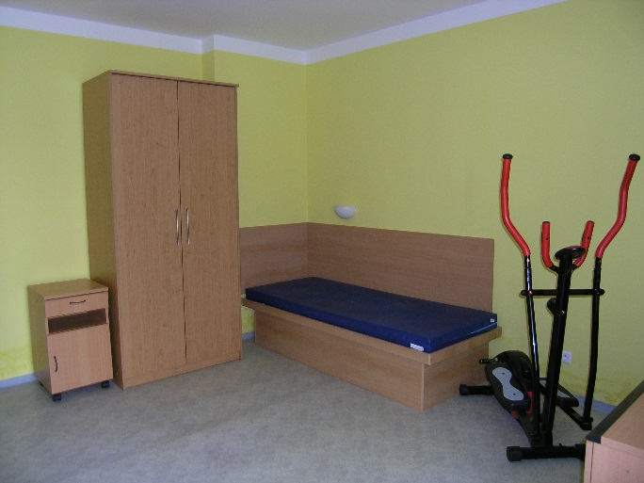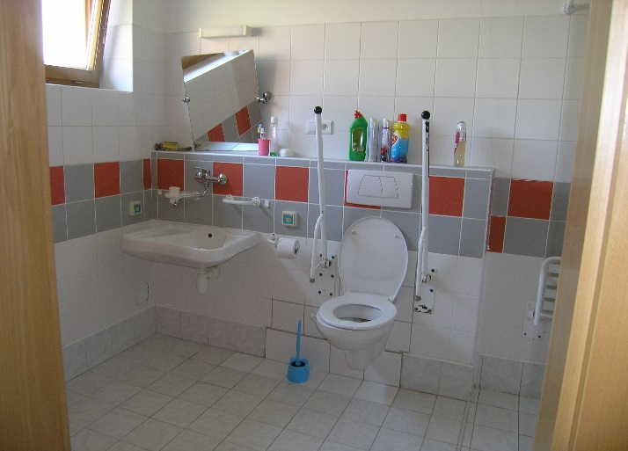

**2 lůžkový pokoj v domácnosti č.9 - v patře se společnou koupelnou a sociálním zařízením**

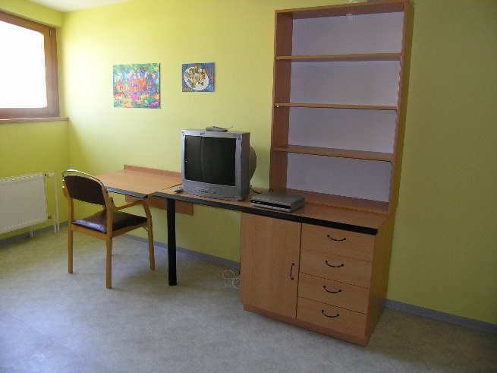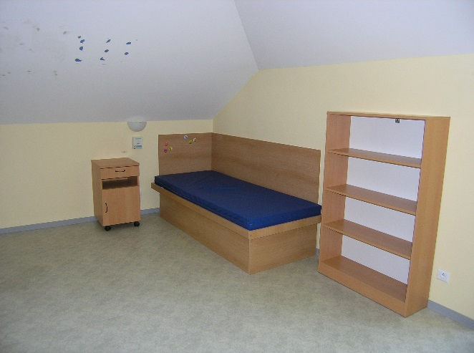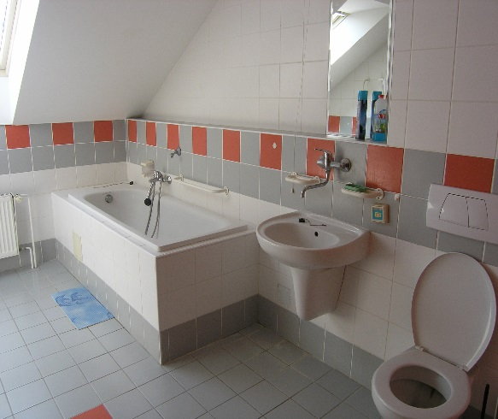

### pokoje jsou vybaveny standardním moderním nábytkem (lůžko s lůžkovinami, šatní skříň, noční stolek, stůl, židle) s možností uložení a uzamčení osobních věcí. Pokoje jsou uzamykatelné.

### návštěvy jsou klientům umožněny jak na pokojích, tak ve společných prostorech (s ohledem na ostatní klienty)

### V areálu je možnost připojení k internetu.

### v areálu jsou k dispozici – altány, hřiště, odpočinkové zóny s lavičkami nebo houpačkami.

*Cena služby viz. ceník*

### C:\Users\KYLAROVA\Desktop\konzultace\fotky ÚSP\P1010281.JPGC:\Users\KYLAROVA\Desktop\konzultace\fotky ÚSP\P1010272.JPGC:\Users\KYLAROVA\Desktop\konzultace\fotky ÚSP\P1010288.JPG

1. ÚKLID, PRANÍ A DROBNÉ OPRAVY LOŽNÍHO PRÁDLA A OSOBNÍHO OŠACENÍ, ŽEHLENÍ

|  |  |  |  |
| --- | --- | --- | --- |
| **Nabídka** | **Minimální garance** | **Doplňující informace** | **Personální zajištění** |
| -Běžný úklid na pokojích (vyvětrání lůžkovin, ustlání lůžka, vytření podlahy, vynesení odpadkového koše apod.)  - otírání prachu, desinfekce pokoje* | -1x denně 8:00-9:00  Individuálně v rozsahu  10min  PO-NE  -*1x týdně 8:00-10:00  Individuálně v rozsahu  10min  PO-NE | Činnosti jsou poskytovány v domácnosti  **\***úklid soukromých prostor (vnitřní prostory skříně a nočního stolku) zajistíme na požádání.  -úklidové pomůcky a prostředky jsou zajišťovány organizací, výdej se provádí dle požadavků jednotlivých domácností od skladní | PSS |
| Úklid koupelny (desinfekce umyvadla, WC a setření podlahy) | 2x denně 8:00-9:00,  18:00-19:00  Individuálně v rozsahu  10min | Činnosti jsou poskytovány v domácnosti | PSS |
| Povlékání lůžkovin a desinfekce lůžka | 1x za měsíc,  v min rozsahu 10min  * | Činnosti jsou poskytovány v domácnosti  * nebo dle potřeby | PSS |
| Praní ložního prádla | 1x za měsíc  PO-PÁ  * | Činnosti jsou poskytovány v centrální prádelně  * nebo dle potřeby | dělník prádelen |
| Praní osobního prádla | PO-NE  v min rozsahu  5min denně | Činnosti jsou poskytovány v domácnosti  -prací prostředky zajišťuje organizace  -každé domácnosti je k dispozici automatická pračka  -obsluhu pračky zajišťuje PSS  -doporučujeme označení osobního prádla - fixem na textil, nášivkou | PSS |
| Drobné opravy ložního prádla a osobního ošacení (přišívání knoflíků, výměna zipů a zašívání poškozeného ošacení) | PO – PÁ  v min rozsahu  5min denně | centrální prádelna | dělník prádelen, krejčí |

*Cena služby viz. ceník*

**e) ZPROSTŘEDKOVÁNÍ KONTAKTU SE SPOLEČENSKÝM PROSTŘEDÍM**

1. DOPROVÁZENÍ DO ŠKOLY, ŠKOLSKÉHO ZAŘÍZENÍ, K LÉKAŘI, DO ZAMĚSTNÁNÍ, NA ZÁJMOVÉ A VOLNOČASOVÉ AKTIVITY, NA ORGÁNY VEŘEJNÉ MOCI, INSTITUCE VEŘEJNÉ SLUŽBY A JINÉ NAVAZUJÍCÍ SOCIÁLNÍ SLUŽBY A DOPROVÁZENÍ ZPĚT

|  |  |  |  |
| --- | --- | --- | --- |
| **Nabídka** | **Minimální garance** | **Doplňující informace** | **Personální zajištění** |
| Doprovod do Základní školy a Praktické školy v Rychnově nad Kněžnou  * | PO-PÁ  2x denně  v min rozsahu  10min denně | * pouze žákům zapsaným do této školy | technický pracovník |
| Drobný nákup  * | PO-PÁ  1x týdně, 60min | V Rychnově n.Kn.  * klienti, kteří jsou schopni, mohou realizovat nákup sami kdykoli ve městě, je nutná pouze domluva s PSS  -pro klienty, kteří potřebují doprovod a pomoc, je možné zajistit tuto službu s ohledem na personální podmínky  -nákupy jsou realizovány především pěšky, ale v  případě klientů s problémy s hybností, je možné i automobilem organizace – bez úhrady – doporučeno spojit s jinou cestou do města či nabídnout dalším klientům (úspora PHM) | PSS |
| Doprovod k lékaři  * | PO-NE | **\***Pouze akutní případy (návštěva pohotovosti v RK) | PSS |
| **Zajišťování léků (volně prodejných, léky předepsané pohotovostní službou) a zdravotnického materiálu, které si hradí klient ve spolupráci se ZP**  **\*** | PO-NE | lékárny Rychnov n.Kn.  *běžně užívané léky si zajistí klient na celou dobu  plánovaného pobytu | PSS |

*Cena služby viz. ceník*

|  |  |  |  |
| --- | --- | --- | --- |
| **Nabídka** | **Minimální garance** | **Doplňující informace** | **Personální zajištění** |
| Podpora při korespondenci s rodinou  (psaní, přečtení a distribuce  korespondence) nebo s obsluhou  mobilního telefonu (přečtení SMS,  zprostředkování hovoru).* | PO-NE  1x týdně  v min rozsahu 5min | Činnosti jsou poskytovány v zařízení  *Na náklady klienta | PSS |

2. POMOC PŘI OBNOVENÍ NEBO UPEVNĚNÍ KONTAKTU S RODINOU A POMOC A PODPORA PŘI DALŠÍCH AKTIVITÁCH PODPORUJÍCÍCH SOCIÁLNÍ ZAČLEŇOVÁNÍ OSOB

*Cena služby viz. ceník*

|  |  |  |  |
| --- | --- | --- | --- |
| **Nabídka** | **Minimální garance** | **Doplňující informace** | **Personální zajištění** |
| Relaxační místnost v domácnosti č. 1 (lůžko s relaxačními polštářky, lávové lampy, rádio).  * | PO-NE  1x týdně  v min rozsahu 15min | V domácnosti č. 1  Pobyt v prostorách snoezelenu uvolňuje, uklidňuje,  odstraňuje strach, vyvolává pocity jistoty.  *možnost využít po předchozí domluvě | PSS |

**f) SOCIÁLNĚ-TERAPEUTICKÉ ČINNOSTI**

*Cena služby viz. ceník*

**g) POMOC PŘI UPLATŇOVÁNÍ PRÁV, OPRÁVNĚNÝCH ZÁJMŮ A PŘI OBSTARÁVÁNÍ OSOBNÍCH ZÁLEŽITOSTÍ**

1. POMOC PŘI KOMUNIKACI VEDOUCÍ K UPLATŇOVÁNÍ PRÁV A OPRÁVNĚNÝCH ZÁJMŮ

|  |  |  |  |
| --- | --- | --- | --- |
| **Nabídka** | **Minimální garance** | **Doplňující informace** | **Personální zajištění** |
| Individuální rozhovory o problémech klientů/ vyřizování stížností  * | PO-NE  Individuálně minimálně  v rozsahu 10min  1x týdně | Poskytuje se v zařízení  * upravuje směrnice –  Pravidla pro podávání a vyřizování stížností | PSS  Sociální pracovnice |

*Cena služby viz. ceník*

1. POMOC PŘI VYŘIZOVÁNÍ BĚŽNÝCH ZÁLEŽITOSTÍ

|  |  |  |  |
| --- | --- | --- | --- |
| **Nabídka** | **Minimální garance** | **Doplňující informace** | **Personální zajištění** |
| Hospodaření s financemi (správa depozit)  * | 1x týdně PO-PÁ | Kancelář sociálních pracovnic, domácnosti  *hotovost, kterou má klient u sebe při příchodu, si může ponechat na pokoji v uzamykatelném prostoru nebo v kanceláři PSS. | PSS  Sociální pracovnice |

*Cena služby viz. ceník*

**h) VÝCHOVNÉ, VZDĚLÁVACÍ A AKTIVIZAČNÍ ČINNOSTI**

1. NÁCVIK A UPEVŇOVÁNÍ MOTORICKÝCH, PSYCHICKÝCH A SOCIÁLNÍCH SCHOPNOSTÍ A DOVEDNOSTÍ

|  |  |  |  |
| --- | --- | --- | --- |
| **Nabídka** | **Minimální garance** | **Doplňující informace** | **Personální zajištění** |
| Nácvik a upevňování dovedností  a schopností v rámci soběstačnosti | PO-NE  Individuálně minimálně  v rozsahu 10min  2x denně | V domácnosti a v areálu zařízení | PSS |

*Cena služby viz. ceník*

1. PODPORA PŘI ZAJIŠTĚNÍ CHODU DOMÁCNOSTI

|  |  |  |  |
| --- | --- | --- | --- |
| **Nabídka** | **Minimální garance** | **Doplňující informace** | **Personální zajištění** |
| Podpora klienta v činnostech spojených se zajištěním chodu domácnosti, které byl běžně zvyklý vykonávat doma samostatně nebo s podporou pečující osoby. Obsah podpory je sjednávám v IP klienta. * | PO-NE  Individuálně-  v rozsahu 2x15min denně | V domácnosti a v areálu zařízení  * např. samostatné praní prádla, drobný úklid,  ukládání prádla do šatní skříně - dle zvyklostí klienta a  možností služeb v této oblasti | PSS |

*Cena služby viz. ceník*

**Práva a povinnosti klienta:**

*Klient má právo:*

* na individuální přístup a podporu samostatnosti
* na profesionální a kompetentní služby
* podílet se na rozhodování o poskytovaných službách a na tvorbě svého individuálního plánu
* účastnit se setkání, týkajících se projednávání poskytovaných služeb
* znát jména zaměstnanců zařízení
* přednášet stížnosti, podávat podněty, připomínky, přání, ale i pochvalu na poskytované služby, stravování či chování zaměstnanců
* na ochranu svých osobních dat, zachovávání mlčenlivosti o nich
* na informace
* na diskrétnost
* nahlížet do své dokumentace
* ukončit službu (písemně) i bez udání důvodu

*Klient (příp. jeho blízká osoba) má povinnost:*

* informovat zaměstnance zařízení o změnách zdravotního stavu, bezpečnostních rizicích a všech dalších důležitých okolnostech, které mohou poskytování služeb ovlivnit
* hradit včas poskytované služby
* dodržovat provozní dobu zařízení
* respektovat důstojnost ostatních klientů a zaměstnanců zařízení
* zajistit léky, pomůcky pro inkontinenci na celou dobu pobytu
* v prostorách zařízení nekouřit, neužívat alkohol ani jiné omamné látky
* nevyužívat služeb zařízení v průběhu nakažlivého onemocnění (kapénková či virová infekce), aby nedošlo k rozšíření nákazy
* absolvovat lékařské ošetření v případě náhlého zhoršení zdravotního stavu, nebo hrozí-li šíření nakažlivé nemoci

**Práva a povinnosti ze strany zařízení**

*Poskytovatel má právo*

* ukončit službu z důvodu porušení podmínek smlouvy, opakovaném nebo hrubém porušení povinností klienta

*Poskytovatel má povinnost*

* zachovávat zásadu mlčenlivosti o všech zjištěných skutečnostech, které se týkají klienta
* dodržovat ujednání o rozsahu poskytovaných služeb

**Stížnosti**

* Klient, zákonný zástupce, opatrovník nebo příbuzný má právo si stěžovat na kvalitu a způsob poskytování služeb.
* Za stížnost se považuje i anonymní podání, které splňuje náležitosti stížnosti
* Okruh osob, kterým lze podat stížnost:
* Zaměstnancům v přímé péči, případně klíčovým pracovníkům klienta
* Vedoucím zaměstnancům:

- vedoucí zdravotního oddělení, paní Žaneta Svobodová , tel. 494 539 574,

- vedoucí úseku sociální péče, pan Martin Bašek, tel. 494 539 573,

- vedoucí provozně ekonomického úseku, paní Iva Kodytková, tel. 494 539 576,

- sociální pracovnice, paní Mgr. Eva Hovorková, Vendula Rynglová, DiS. tel. 494 539 572

* Řediteli zařízení, Mgr. David Lepka, tel. 494 539 570
* Krajský úřad Královéhradeckého kraje, odbor sociálních věcí a zdravotnictví, Pivovarské náměstí 1245, Hradec Králové, PSČ 500 03,

Ing. Jiří Vitvar, vedoucí odboru sociálních věcí, tel . 495 817 339,

* Veřejný ochránce lidských práv - OMBUDSMAN, Údolní 39, Brno, PSČ 602 00, tel. 542 542 888
* Způsob podávání stížnosti
* Anonymně do schránky umístěné v administrativní budově ve vstupní hale (od schránky má klíče pouze ředitel, který ji kontroluje každodenně)
* Ústní formou
* Písemnou formou
* Telefonicky
* Prostřednictvím elektronické pošty
* Stížnost se dále eviduje a vyhodnocuje. Lhůta pro vyřízení stížností je stanovena maximálně do 30 dnů od podání stížnosti a stěžovatel má možnost podat odvolání.

*Podrobnější informace jsou uvedeny ve směrnici Pravidla pro podávání a vyřizování stížností.*

**PŘÍLOHY**

* **Pravidla kolektivního soužití**
* **Sazebník úhrad**
* **Garance služeb ve srozumitelné podobě – pro klienta**